水溶液中离子平衡

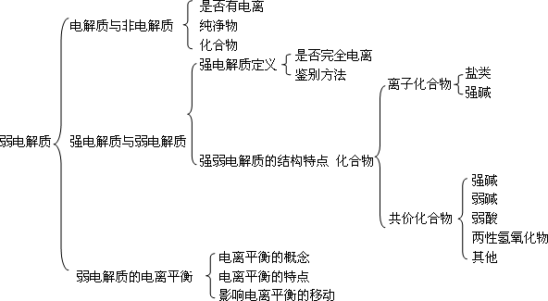
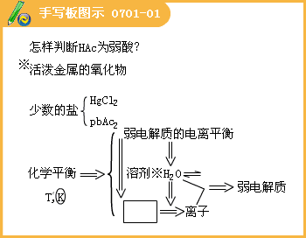

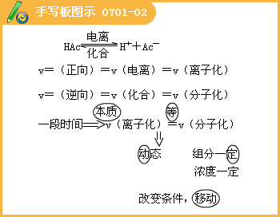

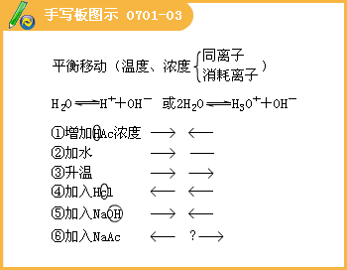

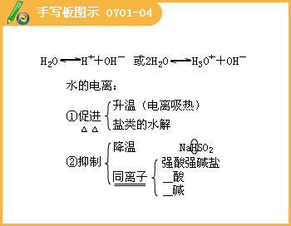

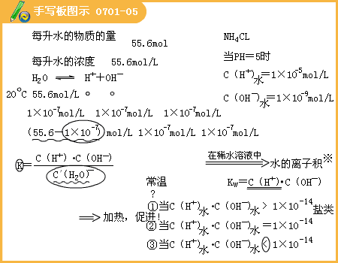
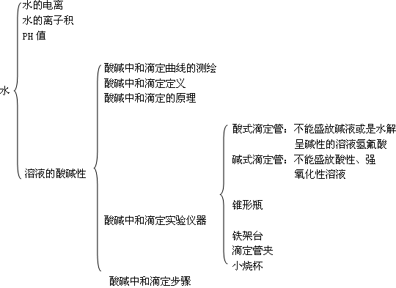
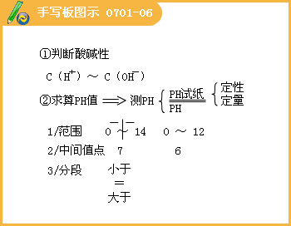

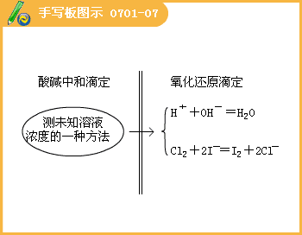

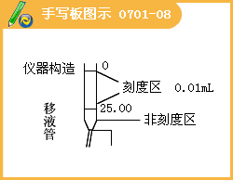

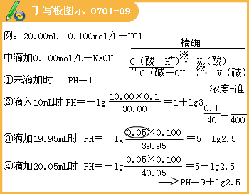
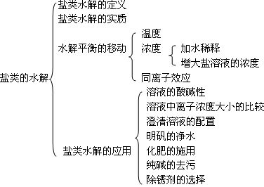
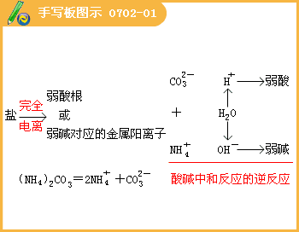

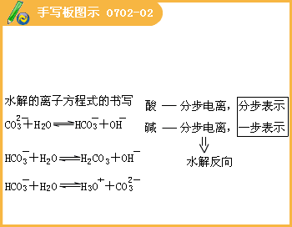

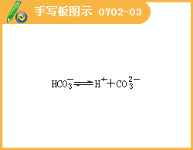

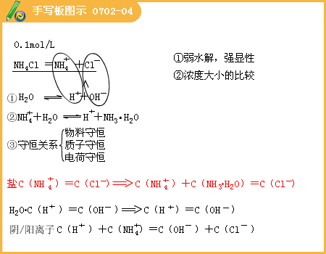

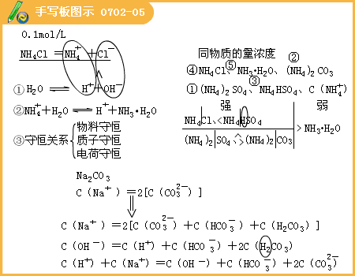

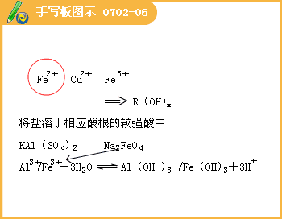
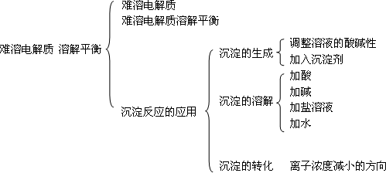
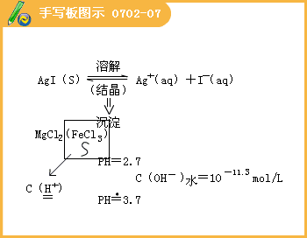

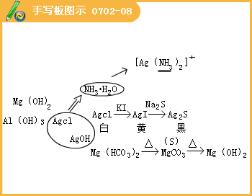
课堂练习：
1.关于浓度为0.1mol/L的溶液①氨水；②盐酸；③氯化铵溶液，下列说法不正确的是（ ）。
A.c（NH₄⁺）: ③＞①
B.水电离出的 c（H⁺） : ②＞①
C.①和②等体积混合后的溶液： c（H⁺）= c（OH⁻）+ c（NH₃。H₂O）
D.①和②等体积混合后的溶液： c（NH₄⁺）＞c（Cl⁻）＞c（OH⁻）＞c（H⁺）
[答疑编号931070201]
【答案】BD
2.现有等浓度的下列溶液：①醋酸、②苯酚、③苯酚钠、④碳酸、⑤碳酸钠、⑥碳酸氢钠。按溶液pH由小到大排列正确的是（ ）。
A.④①②⑤⑥③ B.④①②⑥⑤③ C.①④②⑥③⑤ D.①④②③⑥⑤
[答疑编号931070202]
【答案】C

